Operasi Pembagian
18 December 2017
15:43

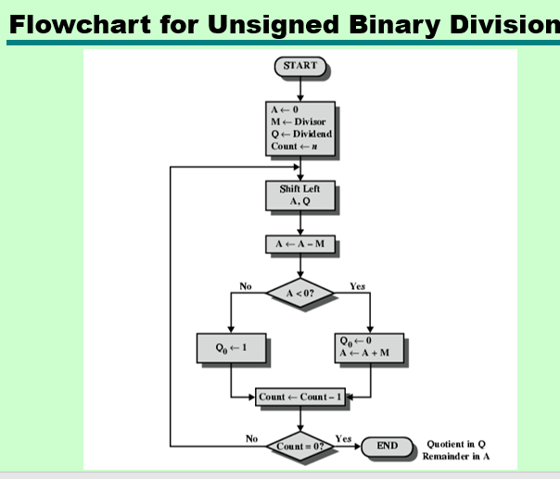

Algoritma Operasi Pembagian bilangan biner
(Hanya untuk bilangan positif / unsigned )

Misal akan dihitung: X /Y
X : adalah angka yang dibagi
Y : adalah angka yang membagi

- Register A diisi dengan angka 0 ( A = 0) , register M diisi dengan angka pembagi ( M = Y ), register Q diisi dengan angka yang dibagi ( Q = X ). Kemudian Count diisi dengan jumlah bit dalam register. (Dalam hal ini digunakan komputer 4 bit, sehingga Count = 4)
- Register A & Q digeser ke kiri sebanyak SATU bit
- Register A di kurangi dengan isi register M dan hasilnya di simpan dalam register A, ( A = A - M ).
- Jika A NEGATIF ( A < 0 : yes), maka isi Q₀ dengan 0 ( Q₀ = 0) dan tambahkan register A dengan register M dan hasilnya disimpan di register A.
- Dari langkah-3, Jika A POSITIF ( A<0: No), maka isi Q₀ dengan 1, ( Q₀ = 1)
- Kurangi nilai Count dengan SATU ( Count = Count - 1)
- Jika Count > 0, ulangi dari langkah-2
- Jika Count = 0, STOP
- Hasil disimpan pada Register Q dan sisa pembagian di simpan dalam Register A.

Algoritma di atas hanya berlaku untuk bilangan POSITIF
Jika bilangan yang dioperasikan mengandung angka negatif maka angka negatif diubah menjadi positif, dan hitung operasi pembagian. Jika pembagi dan yang dibagi berbeda tanda berarti hasilnya NEGATIF, pada hasil pembagian diterapkan operasi TWO's COMPLEMENT.

Latihan:
- A = 9, B = 5 hitung pembagian A/B dengan mengunakan Operasi bilangan binary!
- A = 9, B = (-3) hitung pembagian A/B dengan mengunakan
Operasi bilangan binary!

